Капиталисты не желают платить пенсии рабочим вредных профессий
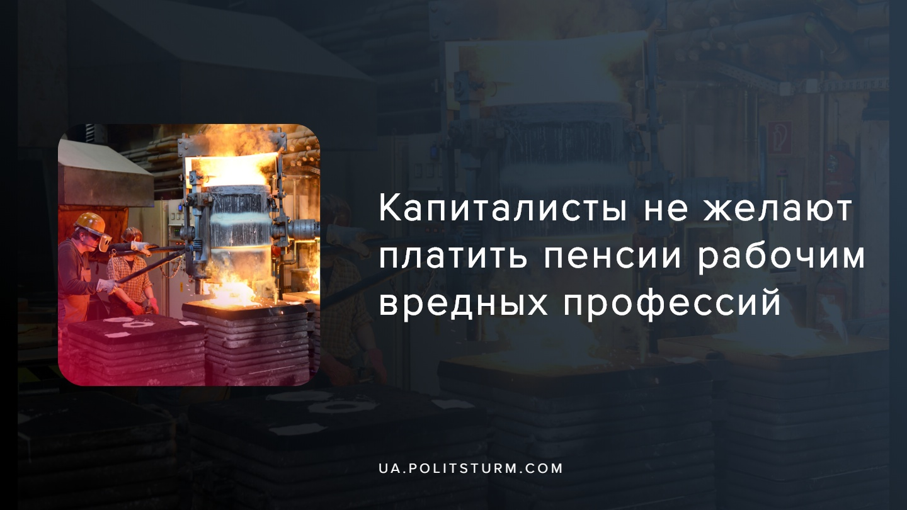

Оригинальная статья
2019-11-30
2 мин. на чтение

По поручению правительства пенсии целой категории украинских пенсионеров — льготников могут «оптимизировать». Такое решение представлено в протоколе Кабмина, который поручил Минсоцполитики разработать новый законопроект о пенсиях в Украине.
Речь идет о работниках вредных производств, а таких в Украине — два списка. В первый входят, к примеру, шахтеры, металлурги, работающие у доменных печей, персонал химпрома и другие. Во втором списке — те, кто трудится на вредных предприятиях, но в более щадящих для здоровья условиях. Они имеют главную льготу — более ранний выход на пенсию. Для таких специальностей нет привязки к пенсионному возрасту, можно уйти на заслуженный отдых по выслуге лет. И при этом еще и получать более высокую пенсию. Часть выплат идет из бюджета, а часть — из Пенсионного фонда.
Но в Минсоцполитики придумали как можно сэкономить на этих людях бюджетные средства. Так, для таких предприятия планируется вести понятие неких «корпоративных пенсий». Это будет обязательная накопительная система за счет работодателей.
«Такое нововведение обсуждается уже давно. Планируется, что для предприятий увеличат ЕСВ (единый социальный взнос). 22%, как и сейчас, будет идти в Пенсионный фонд, а еще 7-15% — на накопительные пенсии работникам. 15% работодатели будут платить за представителей специальностей по списку №1 и 7% — по списку №2. Впрочем, пока неясно как будет решен вопрос сохранения этих денег. Получается, что они будут перечисляться в негосударственные ПФ, а те станут их инвестировать в различные проекты. При выходе человека на пенсию по выслуге лет (скажем, в 50 лет), именно из этих средств ему будут выплачивать пенсию. Вплоть до достижения им пенсионного возраста (60 лет). Затем пенсию станет платить государственный пенсионный фонд. Но если негосударственный фонд — держатель накопительного счета — вдруг обанкротится, то, получается, что человек вообще останется без пенсии. Этот вопрос нужно дополнительно урегулировать, чтобы снять подобные риски», — рассказал глава управления социального страхования и пенсионного обеспечений Федерации профсоюзов Владимир Максимчук.
Аналитик института Grouford Алексей Кущ говорит, что идея Минсоцполитики с накопительными пенсиями грозит предприятиям с повышенной налоговой нагрузкой. Тем более, что как раз сейчас «вредные производства», которых обяжут содержать пенсионеров за свой счет, переживают не лучшие времена. В частности, металлургические предприятия из-за резкого снижения экспортных цен уже ушли в минус по производству (по итогам октября, почти на 12%) и начали в этом году сокращать штат.
Капиталистическая власть стремится сбросить со своих плеч груз социального обеспечение населению страны. В Госбюджете уже сокращена сумма компенсации для покрытия дефицита Пенсионного фонда с 182 млрд. грн. до 173 млрд. грн. Более того, в государственном бюджете на 2020 год не предусмотрено увеличение субсидий, зарплат и пенсий. Также парламент принял в октябре 2019 скандальный законопроект №1231 “О верификации и мониторинге государственных выплат, который предусматривает жесткие проверки претендентов на государственных выплат, будь-то стипендии, пенсии, субсидии или помощь на детей. К тому же, мы помним о планах Минсоцполитики “отвязать” от прожиточного минимума более 150 видов выплат и финансовых показателей (зарплату, стипендии, алименты и т.д.).
По итогу забота о пенсиях рабочих вредных производств планируется полностью оставить на совести капиталистов, владеющих этими предприятиями. Капиталисты в свою очередь, стремясь к увеличению прибыли за счет эксплуатации наемных работников будут продолжать по-максимуму сокращать издержки, к которым относятся эти и прочие социальные выплаты, под предлогом повышения эффективности или “оптимизации”, а по факту — для увеличения свой прибыли.
Капиталистическое государство, обслуживающее интересы правящего класса. Он будет и дальше проводить реформы, улучшающие материальное положение капиталистов за счёт обнищания большинства граждан Украины. В свою очередь, рабочий класс будут переживать удар за ударом, пока он не осознают своих классовых интересов и не встанут на путь классовой борьбы, с целью обобществления средств производства и построения социализма.

Источники:
- https://strana.ua/news/236083-u-honcharuka-mohut-perelozhit-pensii-na-vrednykh-proizvodstvakh-na-rabotodatelej.html
- https://znaj.ua/ru/society/280261-nakopichuvalni-pensiji-skasuvannya-nadbavok-i-pererahunok-do-chogo-gotuvatisya-ukrajincyam-u-2020-roci

Оригинальная статья

